页面
企业前台（电脑客户端）
- 登录页，支持微信扫码、手机号登录
- 主界面私聊对话：默认没有员工，需要招募数字员工，进入人才市场
- 人才市场页面：各类专家分类列表页，类似
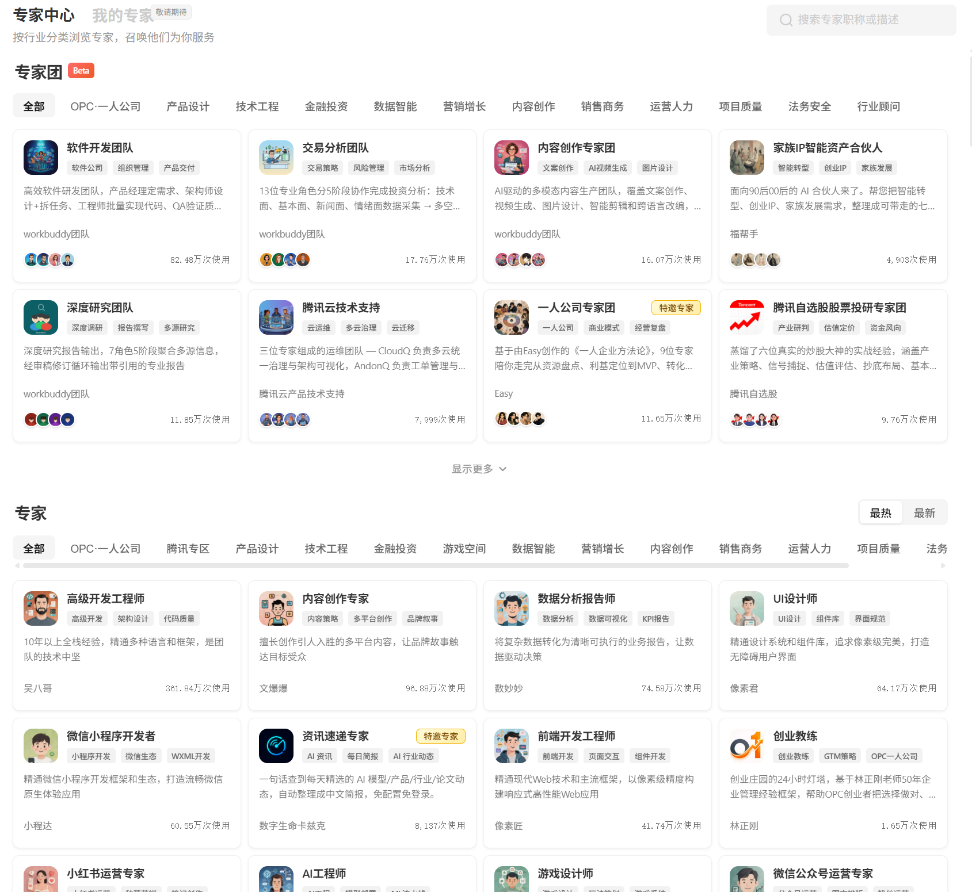
点击可查看专家详情页，有具体岗位描述、使用的大模型、skills列表、知识库、初始记忆等，点击可招募，招募成功有动画，加入企业
- 单聊对话页：员工招募到自己组织内可进行私聊对话
- 群聊页面：招募多个数字员工后，可组建群聊
- 组织架构页面：招募多个数字员工后，可配置组织架构，管理员工权限
- 知识库页面：可配置公司级知识库，以及知识库权限，可关联腾讯文档或者钉钉文档或者某些开放API的笔记软件
- 办公室页面：类似于marvis的办公室，用动效显示各个员工的工作状态
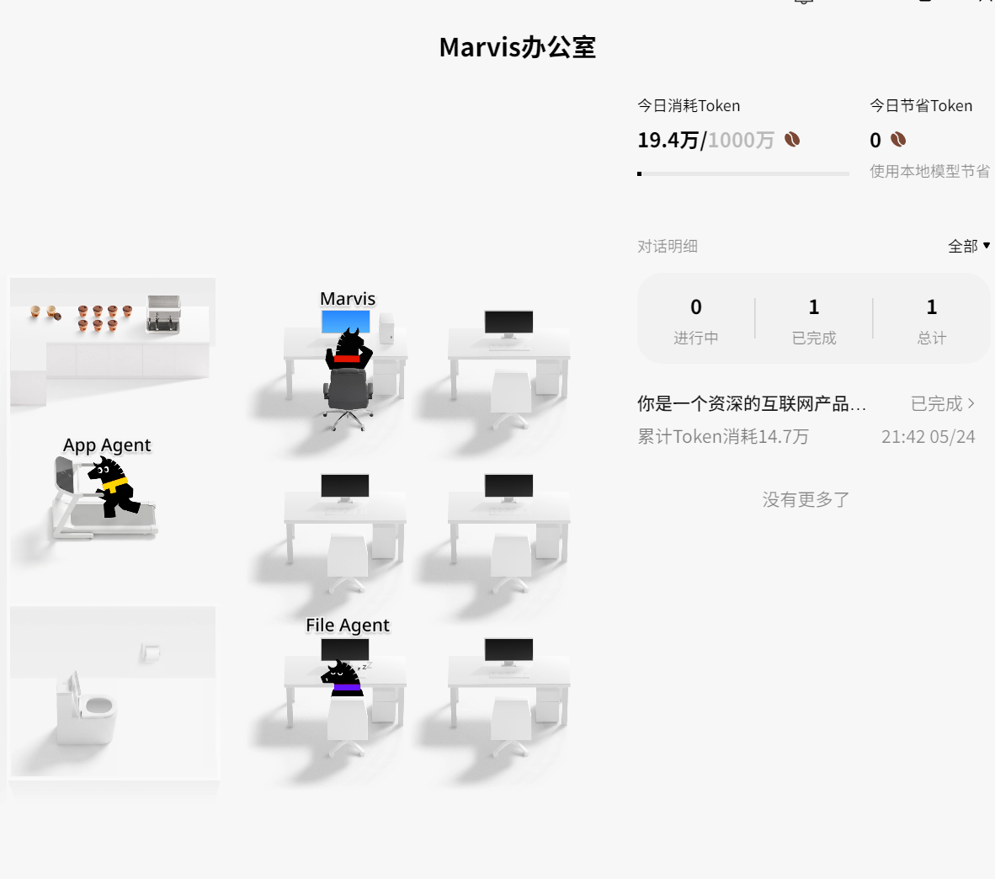
企业后台（电脑客户端）：
- 数字员工：支持新增、修改、解雇数字员工，配置岗位描述提示词、大模型、skills、知识库、记忆等
- 技能市场：对接clawhub、skillhub
- 人才市场：跟企业前台一样
- 工资管理：可以查看各员工已经消耗的token（工资）
- 连接器：自定义MCP服务、管理已经链接的软件，页面可参考
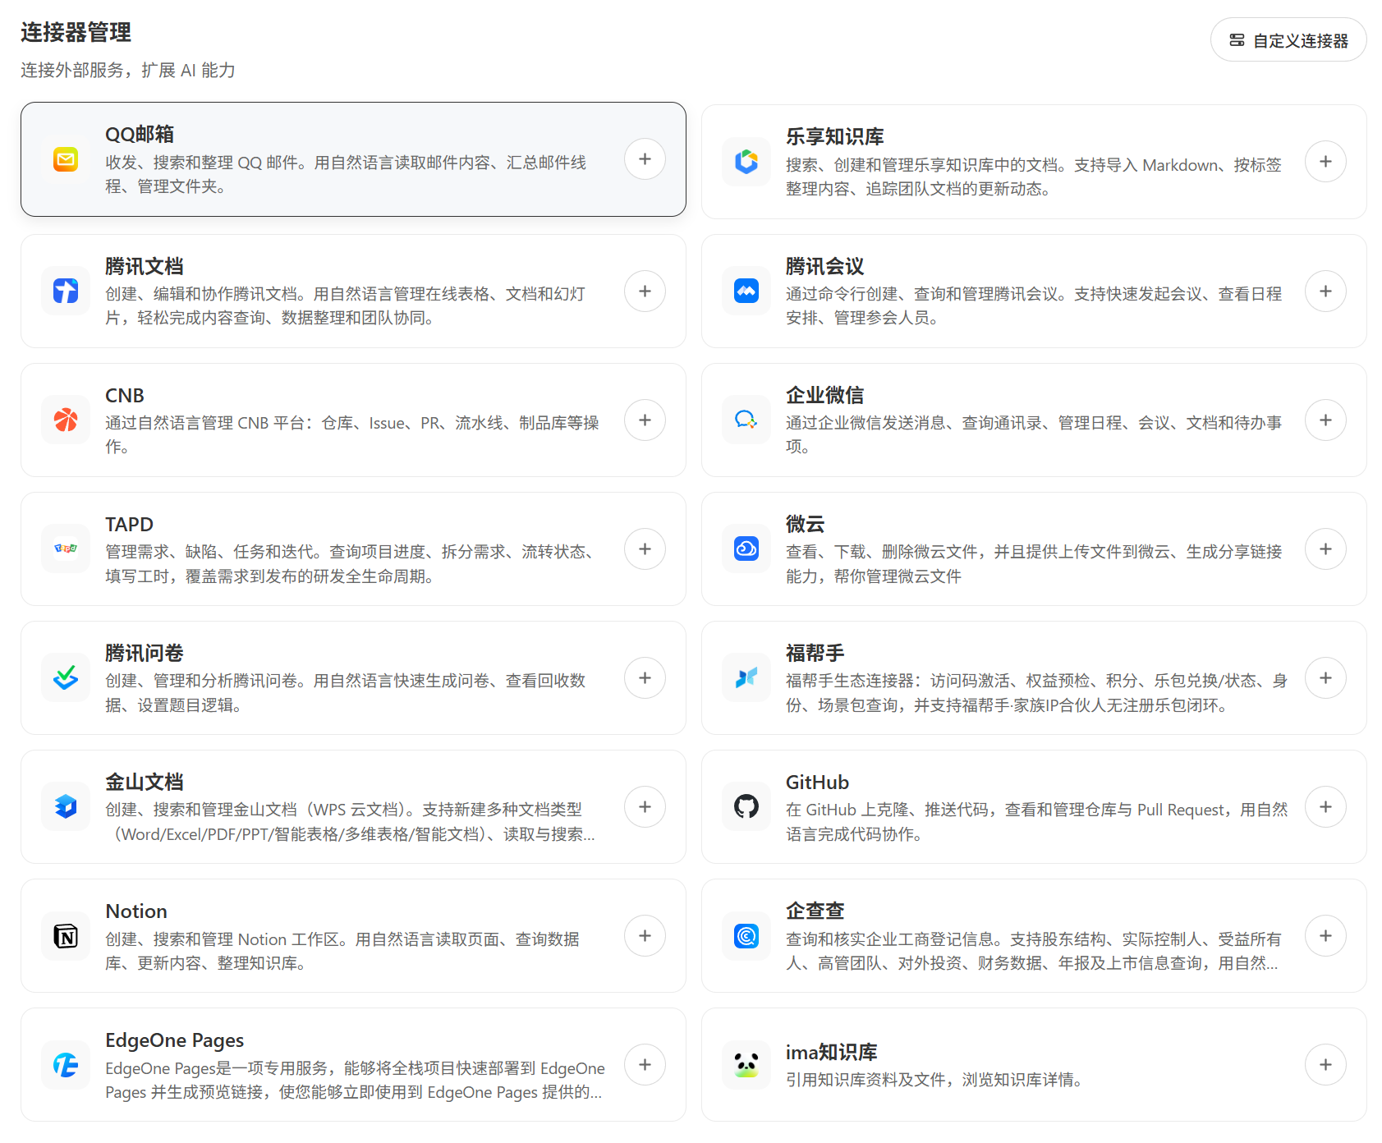
- 行业AI解决方案：展示9大行业的AI解决方案案例，可以一键应用到自己的企业
- 记忆管理：可管理记忆
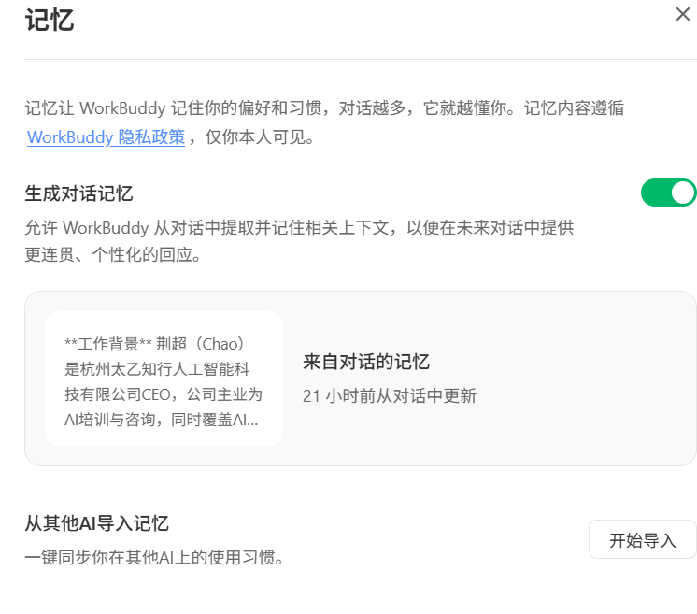
- 设置：账户管理、子管理员账号、版本管理、帮助与反馈
- 充值：充值费用，用于消耗token、token消耗统计和每日明细

系统管理后台（web端）：
- 账号管理：展示已经开通账号的信息、企业名称、充值情况、token消耗情况等
- 专家管理：新增专家到人才市场
- 行业AI解决方案管理：新增解决方案到方案库
- 财务管理：总充值金额、日月年统计、消耗token统计、利润统计（token差价）

